在线下载jar包网址：http://search.maven.org/

maven环境快速搭建

最近，开发中要用到maven，所以对maven进行了简单的学习。因为有个maven高手在身边，所以，很快就上手了，我这里算是自我总结吧。关于maven是什么东东，请参考其它文章。
----------------准备工作-------------
Jdk 1.5以上java开发环境。
Eclipse IDE 一个。
Maven 3.0.3下载地址： http://maven.apache.org/docs/3.0.3/release-notes.html
----//快速搭建步骤

第一步：配置maven环境

将下载文件解压，然后设置maven环境
如果你配置过jdk的话，这里对你应该不难。如我的maven环境为：F:\maven\apache-maven-3.0.3
我的电脑-----属性----高级-----环境变量-----环境变量-----新建
变量名：M2_HOME
变量值：F:\maven\apache-maven-3.0.3
找到path
在环境变量值尾部加入：;%M2_HOME%\bin;---前面注意分号
当然，你也可以直接在path 路径下加入：;F:\maven\apache-maven-3.0.3\bin 只是上面的方式更优雅一点。
我新建立
打开命令提示符（开始---运行---cmd）,检查我们的java环境和maven环境是否有误。

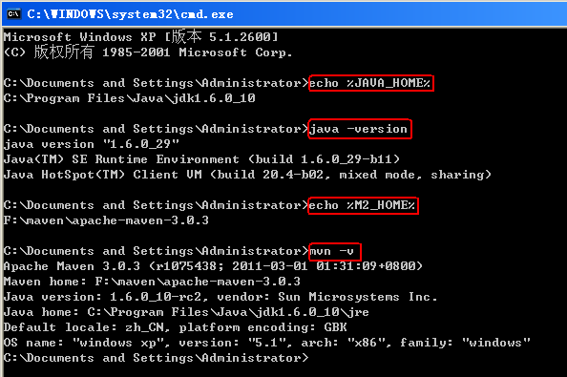

第二步：修改仓库位置

修改我们仓库地址，仓库用于存放我们项目所依赖的所有jar包。
我的仓库路径：F:\maven\repo----这个路径是我自己创建，你可以将路径创建在任何位置。
我们打开…\apache-maven-3.0.3\conf\目录下的setting.xml文件，设置成我们创建的仓库路径
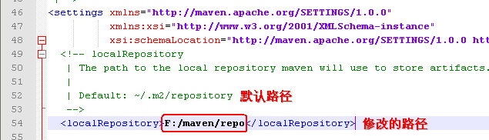
下面我们用一个命令验证一下。打开命令提示符，输入：mvn help:system
该命令会打印出所有的java系统属性和环境变量。这些信息对我们日常的编程工作很有帮且。
如果运行的过程中没有错误，打开我们仓库（F:\maven\repo）会发现里面多了一些文件。这些文件就是我们从maven的中央仓库下载到本地仓库的。

第三步：创建maven项目
创建一个我们自己的项目。
我们通过maven命令行方式创建一个项目
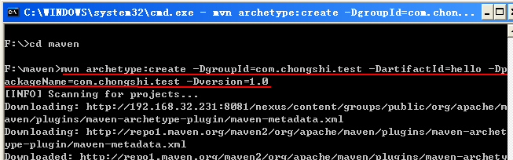
mvn archetype:create -DgroupId=com.chongshi.test -DartifactId=hello -DpackageName=com.chongshi.test -Dversion=1.0

因为是第一次构建项目，所有依赖的jar包都要从maven的中央仓库下载，所以需要时间等待。等以后我们的本地仓库中积累了我们常用的jar包后，我们的开发将变得非常规范和方便。^_^!!

借助下载jar包的时间，我们来了解一下pom.xml文件。

<project xmlns="http://maven.apache.org/POM/4.0.0" xmlns:xsi="http://www.w3.org/2001/XMLSchema-instance"
xsi:schemaLocation="http://maven.apache.org/POM/4.0.0 http://maven.apache.org/xsd/maven-4.0.0.xsd">
<modelVersion>4.0.0</modelVersion>
<groupId>com.chongshi.test</groupId>
<artifactId>hello</artifactId>
<version>1.0</version>
<packaging>jar</packaging>
<name>hello</name>
<url>http://maven.apache.org</url>
<properties>
<project.build.sourceEncoding>UTF-8</project.build.sourceEncoding>
</properties>
<dependencies>
<dependency>
<groupId>junit</groupId>
<artifactId>junit</artifactId>
<version>3.8.1</version>
<scope>test</scope>
</dependency>
</dependencies>
</project>
Ø project：pom.xml文件中的顶层元素；
Ø modelVersion：指明POM使用的对象模型的版本。这个值很少改动。
Ø groupId：指明创建项目的组织或者小组的唯一标识。GroupId是项目的关键标识，典型的，此标识以组织的完全限定名来定义。比如，org.apache.maven.plugins是所有Maven插件项目指定的groupId。
Ø artifactId：指明此项目产生的主要产品的基本名称。项目的主要产品通常为一个JAR文件。第二，象源代码包通常使用artifactId作为最后名称的一部分。典型的产品名称使用这个格式： <artifactId>- <version>. <extension>(比如：myapp-1.0.jar)。
Ø version：项目产品的版本号。Maven帮助你管理版本，可以经常看到SNAPSHOT这个版本，表明项目处于开发阶段。
Ø name：项目的显示名称，通常用于maven产生的文档中。
Ø url：指定项目站点，通常用于maven产生的文档中。
Ø description：描述此项目，通常用于maven产生的文档中。

对于一个项目中只有下面的一部分是是我们需要关注的：
<groupId>com.chongshi.test</groupId>
<artifactId>hello</artifactId>
<version>1.0</version>

第四步：编译项目代码
我们的项目已经创建完成。但我们点开目录发现，它并不是我们eclipse所需要的项目目录格式。我们需要把它构建成我们eclipse可以导入的项目。
在命令提示符下进入到我们的创建的项目目录（F:\maven\hello）下，执行：mvn clean compile
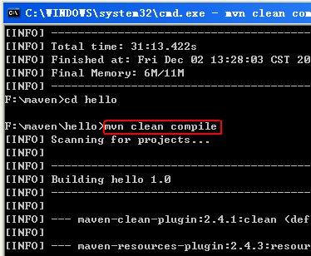
Clean 告诉maven清理输入出目录target/，compile告诉maven编译项目主代码。
不要急，我们又需要一段时间来下载，相关jar包。^_^!第一次用maven要学会淡定。

项目是编译完了，但项目的目录结构还不是我们想要的eclipse的项目结构，是不能导入到eclipse中的。所以，还需要执行一个命令：mvn eclipse:eclipse

命令执行完成后就得我们需要的项目目录了。

第五步：导入eclipse工具

打开的我们的eclipse工具。
先配置maven仓库路径
Window----Perferences-----java-----Build Path-----Classpath Variables
New一个变量的类路径。
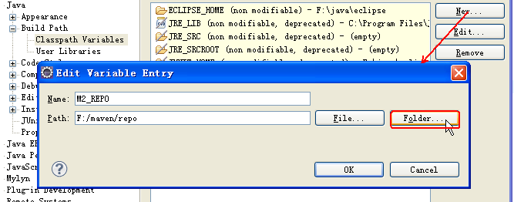
Name ：M2_REPO 注意这个名字必须要大写。
Path ：F:/maven/repo 点击“Folder…”找到有本地仓库的位置。

下面，可以导入我的hello项目了。Eclipse如何导入项目，我这里就不说了，如果你是个java开发人员的话。

第六步：包的更新与下载

打开项目发现我们junit 是3.8.1的，有点老了。那我想换成4.7的，如何通过maven的方式更换呢。其实，很简单，打开我们项目下的的pom.xml文件。
……
<dependencies>
<dependency>
<groupId>junit</groupId>
<artifactId>junit</artifactId>
<version>4.8.1</version>
<scope>test</scope>
</dependency>
</dependencies>
……
更改变，junit的版本号，然后重新执行：mvn eclipse:eclipse
Maven 中央仓库地址：http://search.maven.org

假如，我们想下载一个struts 的jar包。在搜索框内搜索strruts ，会要列出中央仓库中的所有struts版本。
列表的格式与我们pom.xml配置文件的格式是对应的。

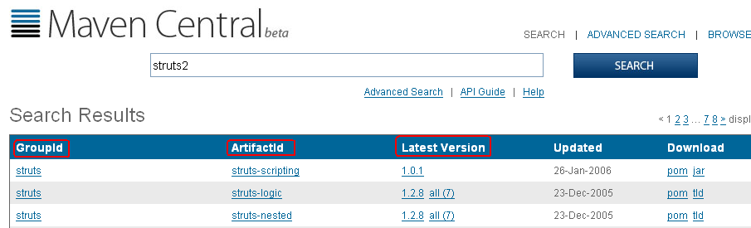

我们在pom.xml中加入：
<groupId>stuts</groupId>
<artifactId>struts-scripting</artifactId>
<version>1.0.1</version>
然后更新项目就可从中央仓库下载我们想要的任意jar包（必须是开源的包）

继续学习内容：
1. 如何创建一个web项目？
如果想让maven应用到项目开发中，这个是必须的。
2. 如何使用jeety？
maven提供的一个容器，类似于tomcat
3. 如何创建一个代理仓库？
如果是团队开发，这个很有必要，我们不可能每次都到中央仓库拿包，那样很慢，如果开发人员A已经下了某包，开发人员B还要下；创建代理仓库，A第一次下的包会存入代理仓库中，B要用时直接从代理仓库取就行。

